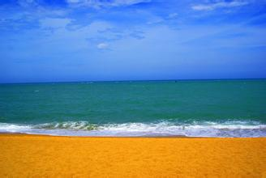
青海湖，藏语名为“措温布”（意为“青色的海”）。位于青藏高原东北部、青海省境内，中国最大的内陆湖、咸水湖。由祁连山脉的大通山、日月山与青海南山之间的断层陷落形成。

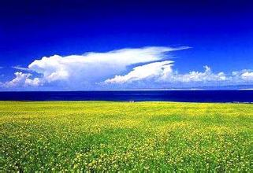

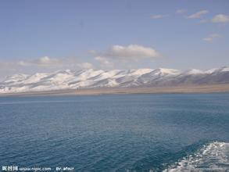
44
